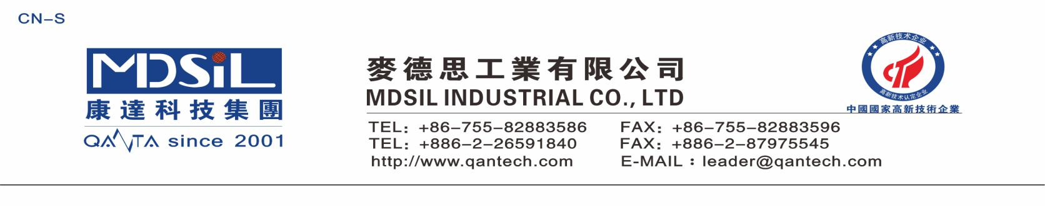**阻燃导热粘接胶 MSK MR8003**

**产品说明：**MR8003是一款单组份的阻燃粘接室温硫化硅橡胶。无腐蚀，对铜、塑胶、陶瓷、玻璃等有良好的粘接性能，无需底涂。本产品可通过UL94 V-0阻燃测试，并具有一定导热性能。

**产品特色：**

●符合 RoHS、无卤及 UL94 V-0 要求(UL文件号: E332510)

●不腐蚀金属

●固化过程气味低，轻微酒精味

●操作温度: -50℃-200℃

# **应用领域:**广泛应用于电子设备和组件的密封粘接

**技术性能：**

固化前属性(25±2℃, 60±5% R.H.)

|  |  |  |  |
| --- | --- | --- | --- |
| **序号** | **项目** | **单位** | **指标** |
| 1 | 外观 | - | 非流动膏状 |
| 2 | 颜色 | - | 灰色或者白色 |
| 3 | 表干时间 | Min/25℃ | ≤10 |
| 4 | 密度 | g/cm | 1.2-1.6 |

7天固化后属性(7 days @25±2℃, 60±5% R.H.)

|  |  |  |  |
| --- | --- | --- | --- |
| **序号** | **项目** | **单位** | **指标** |
| 1 | 硬度 | ShoreA | ≥50 |
| 2 | 拉伸强度 | Mpa | ≥2.0 |
| 3 | 延伸率 | % | ≥150 |
| 4 | 导热系数 | W/(m·k) | 0.6 |
| 5 | 粘接强度 | Mpa | ≥1.0（铝） |
| 6 | 体积电阻率* | Ω·cm | 1.29 ×1015 |
| 7 | 介电强度* | KV/mm | 23 |
| 8 | 介电常数* | - | 3.012 |
| 9 | 介电损耗* | - | 2.84×10-3 |

备注：*1mm 标样测量

**粘接性能：**

|  |  |  |
| --- | --- | --- |
| **序号** | **基材** | **粘接性能（无底涂）** |
| 1 | 铝 | 优良 |
| 2 | 钢 | 优良 |
| 3 | 铜 | 一般 |
| 4 | 黄铜 | 优良 |
| 5 | 酚醛树脂 | 优良 |
| 6 | 环氧树脂 | 优良 |
| 7 | 丙烯酸树脂 | 差 |
| 8 | ABS树脂 | 一般 |
| 9 | 聚酰胺 | 优良 |
| 10 | 聚碳酸酯 | 优良 |
| 11 | 聚氯乙烯 | 优良 |
| 12 | 聚乙烯 | 差 |
| 13 | 聚酯 | 优良 |
| 14 | 玻璃 | 优良 |

**使用说明：**

1. 清洁被粘物表面的锈、油、灰尘、污垢等。
2. 拧开(或削开)胶瓶盖帽并将胶筒放至于点胶设备中,将胶挤出至已清洁干净的表面。
3. 将产品置于空气中让其自然固化，固化从表面开始，固化速度受温度，湿度，产品厚度和其他条件的影响。

**操作方法与安全：**

通风良好。避免接触皮肤和眼睛,勿吸入蒸气,保持容器密封,不可内服，保持良好工业卫生措施，作业后清洗，尤其是在饮食或抽烟前。

**储存：**

储存条件：低于 40℃的阴凉干燥处(建议最佳储存温度 25℃以下)

保存时间：密封保存 6个月

**包装：**

a.300 ml/筒(600g±1%)

b.2600ml/筒(5000g±1%)